**Підсумкова контрольна робота**

**Виконав студент ФІТ 2-7**

**Бігун Максим Сергійович**

**Завдання:** 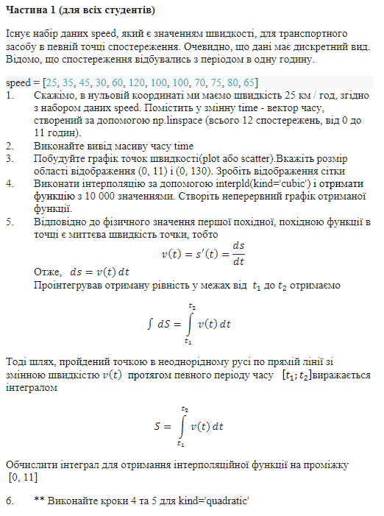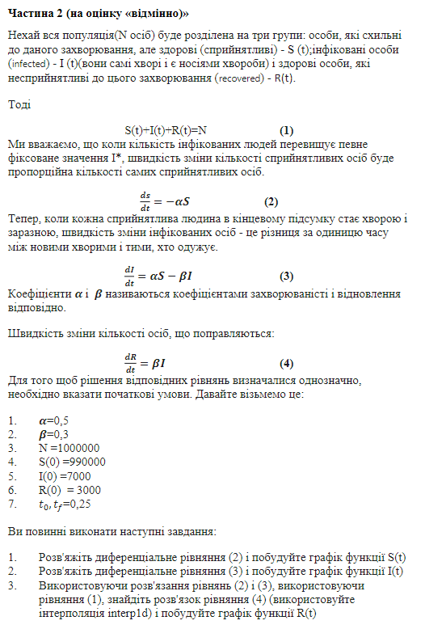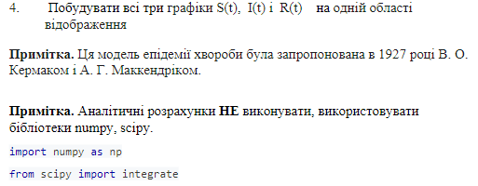

**Розв’язання:**

import numpy as np  
from scipy import interpolate as interp  
import matplotlib.pyplot as plt  
  
speed = [25, 35, 45, 30, 60, 120, 100, 100, 70, 75, 80, 65]  
time = np.linspace(0, 11, 12)  
alf = 0.5  
bet = 0.3  
N = 1_000_000  
s0 = 990_000  
i0 = 7_000  
r0 = 3_000  
t0 = 0; tf = 25  
t = np.linspace(t0, tf, 25)  
S = []  
S.append(s0)  
I = []  
I.append(i0)  
R = []  
R.append(r0)  
f = interp.interp1d(time, speed, kind='cubic')  
NEWtime = np.linspace(0, 11, 10_000)  
NEWspeed = f(NEWtime)  
dist = np.trapz(NEWspeed, NEWtime)  
f = interp.interp1d(time, speed, kind='quadratic')  
NEWtime = np.linspace(0, 11, 10_000)  
NEWspeed = f(NEWtime)  
dist = np.trapz(NEWspeed, NEWtime)  
  
print(f'Дистанція {dist:.2f} км')  
print(f'Дистанція: {dist:.3f} км')  
print('Вектор часу: ', time)  
  
for i in range(1, 25):  
 S.append(S[-1] - alf * S[-1])  
 I.append(I[-1] + alf * S[-1] - bet * I[-1])  
 R.append(R[-1] + bet * I[-1])  
  
f_S = interp.interp1d(t, S, kind='cubic')  
f_I = interp.interp1d(t, I, kind='cubic')  
f_R = interp.interp1d(t, R, kind='cubic')  
  
t_new = np.linspace(t0, tf, 100_000)  
S_new = f_S(t_new)  
I_new = f_I(t_new)  
R_new = f_R(t_new)  
  
  
plt.plot(NEWtime, NEWspeed, 'g')  
plt.plot(time, speed, 'g^')  
plt.xlabel('Час')  
plt.ylabel('Швидкість')  
plt.xticks(time)  
plt.yticks(np.arange(0, 140, 10))  
plt.grid()  
plt.show()  
  
plt.plot(time, speed, 'b', marker = 'o')  
plt.xlabel('Час')  
plt.ylabel('Швидкість')  
plt.xticks(time)  
plt.yticks(np.arange(0, 140, 10))  
plt.grid()  
plt.show()  
  
plt.plot(NEWtime, NEWspeed, 'r')  
plt.plot(time, speed, 'ro')  
plt.xlabel('Час')  
plt.ylabel('Швидкість')  
plt.xticks(time)  
plt.yticks(np.arange(0, 140, 10))  
plt.grid()  
plt.show()  
  
plt.plot(t, S, 'b', marker = '^')  
plt.xlabel('Час')  
plt.ylabel('infect')  
plt.grid()  
plt.show()  
  
plt.plot(t, I, 'r', marker = 'o')  
plt.xlabel('Час')  
plt.ylabel('infect')  
plt.grid()  
plt.show()  
  
plt.plot(t, R, 'g', marker = 's')  
plt.xlabel('Час')  
plt.ylabel('rec')  
plt.grid()  
plt.show()  
  
plt.plot(t_new, S_new, 'b', label = 'S')  
plt.plot(t_new, I_new, 'r', label = 'I')  
plt.plot(t_new, R_new, 'g', label = 'R')  
plt.xlabel('Час')  
plt.ylabel('Чиcленність')  
plt.yticks(np.arange(0, 1_100_000, 100_000))  
plt.grid()  
plt.legend()  
plt.show()

**Результат:**

 